Tablo 5. Temel Maternal ve Neonatal Komplikasyonlar
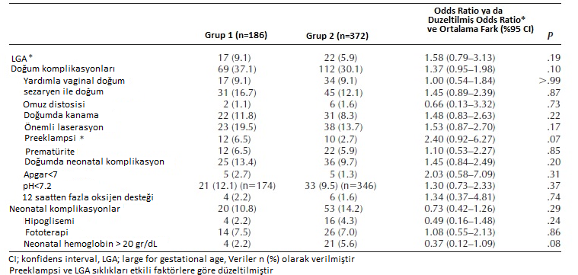
Kaynak 11’den adapte edilmiştir

